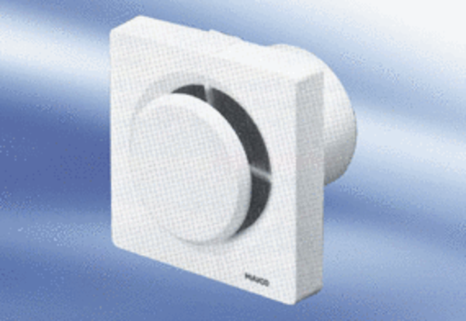Вентилятор для небольших помещений ECA 11 FКомплект поставки: 1 штукАссортимент:
Номер артикула: 080402Изготовитель: MAICO

